实验报告：基于 ArkUI 的飞行棋游戏多端自适应开发
实验人：陈依瑶25307016
一、 实验概述
- 项目名称：基于 ArkUI 声明式框架的单机飞行棋游戏
- 开发平台：HarmonyOS (基于 ArkTS 语言)
二、 开发环境与项目结构
- IDE：DevEco Studio
- 核心语言：ArkTS (基于 TypeScript 扩展)
- 主工程入口：entry/src/main/ets/pages/Index.ets （负责核心交互逻辑与页面渲染）
三、 系统设计与功能模块
1. 界面设计与自适应布局
- 层级设计：底层采用 Stack 容器构建游戏画布，实现棋盘背景格与上层动态棋子的层叠显示。
- 动态渲染：棋盘网络采用 ForEach 循环根据预设的坐标数组（GamePoint[]）进行动态遍历渲染，大幅减少冗余的 UI 代码。
- 视觉样式：通过配置组件的 backgroundColor、border 及 opacity 属性，清晰划分红、蓝、黄、绿四方阵营的初始大本营、普通路径与终点安全区。
2. 核心游戏控制逻辑
- 随机动力系统（骰子模块）：
  - 通过点击交互触发 Math.random() 算法，生成 1 ~ 6 的随机整数以模拟掷骰子过程。
  - 数据改变后自动驱动 UI 更新，将点数实时反馈在界面按钮上。
- 棋子位移与碰撞逻辑：
  - 系统内部维护各阵营棋子的位置状态（Plane 类及 position 索引）。
  - 根据骰子点数计算棋子在二维坐标路径数组中的新 Index，实现棋子的平移和重叠微调。
  - 内置简单的“踢人（碰撞判定）”逻辑，当棋子停留在对手非安全区格内时，可将对方棋子重置回大本营（position = -1）。
- 交互引导与状态同步：
  - 规则弹窗：利用 @CustomDialog 组件内置自定义对话框 RulesDialog，在玩家点击时展现游戏核心规则。
  - 状态管理机制：通过 @State 装饰器对关键数据（如 dice、currentPlayer、allPlanes）进行状态绑定，确保“数据驱动视图”的即时自动重绘。
四、 关键技术：一次开发，多端部署（一多开发）
为了使游戏完美适配不同尺寸的鸿蒙终端，项目引入了 媒体查询（Media Query） 技术，实现了界面级的一多自适应优化：
1. 断点感知设计
在架构中引入 @ohos.mediaquery 模块，通过创建同步监听器，动态捕获设备屏幕的横竖屏状态及宽度断点：
TypeScript
mediaquery.matchMediaSync('(orientation: landscape) and (min-width: 600vp)')
2. 差异化自适应布局策略
针对捕获到的屏幕状态，外层采用 Flex 容器进行弹性动态流转布局：
- 窄屏手机端（竖屏模式）：
  - 布局策略：切换为垂直流向（FlexDirection.Column）。
  - 视觉体验：控制面板（游戏规则、掷骰子控制区）自动置于棋盘上方，棋盘居中，保证在小屏幕上核心操作和游戏画面互不遮挡、紧凑有序。
- 宽屏平板/折叠屏端（横屏模式）：
  - 布局策略：自动转换为水平流向（FlexDirection.Row）。
  - 视觉体验：控制面板自动流转并分栏排列在棋盘左侧，充分释放并利用了大屏设备的横向黄金空间，避免了由于屏幕拉伸导致的画面空旷或比例失调。
  - 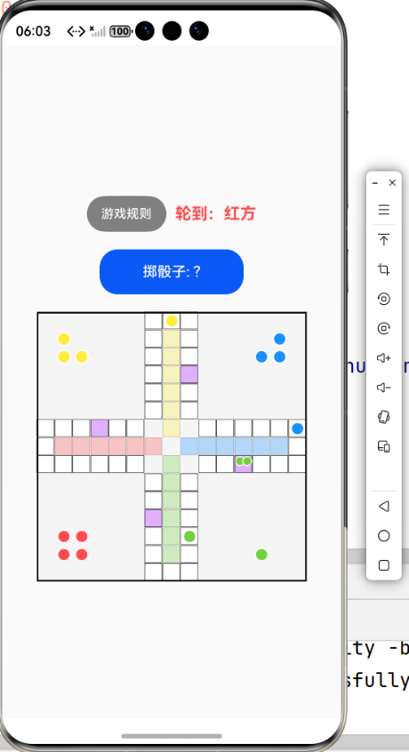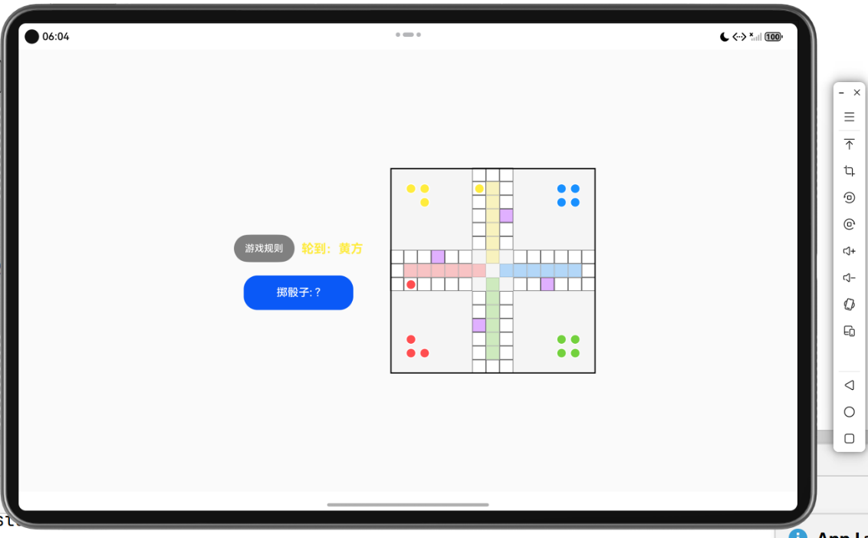
五、 实验总结与收获
通过本次项目的开发与调试，我成功在鸿蒙系统下走通了一个小游戏的完整开发闭环。主要收获如下：
- 声明式 UI 的高效性：深刻体会到 ArkUI 中状态驱动 UI 的便捷，仅需关注数据的变化（如棋子位置索引），视图便会自动完成增量重绘。
- 多端适配的思维转变：在实际编码中，通过媒体查询和弹性容器的结合，掌握了“一次开发，多端部署”的设计精髓，实现了代码的高复用性。
- 工程规范与敏捷调试：在开发过程中通过规避和修复 Code Linter 警告，提升了代码的严谨性；同时在多轮 Git 协同及网络环境波动下，熟练掌握了本地分支重置、强制同步以及远程仓库托管的高级版本控制技巧。

